Hola a «tos», soy Sidharta Gautama, Buda para los amigos. ¡Ay, madreeee, qué marrón! Resulta que esta mañana, sentado bajo un árbol, después de años de meditación, por fin, había conseguido encontrar las claves del camino budista (AUMMM). Tan alegre estaba que al levantarme «asín» de rápido del suelo he «perdío» el equilibrio y me he dado tal coscorrón en la cabeza contra el tronco del árbol, que «me se ha olvidao to». Me da vergüenza pedírtelo, pero… si pudieras ayudarme a unir con flechas y «asín» recordar mi propio descubrimiento… por favor, ¡estoy «metío» en un líoooo… tela de gordo!

El deseo en el ser humano es la causa del…

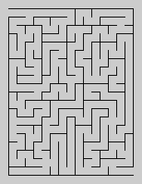

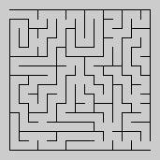
La primera afirmación que Sidharta Gautama hizo es que en el ser humano todo es…

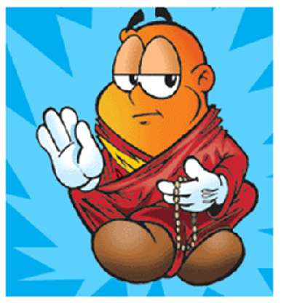
deseo

«Sufrimiento» es un sinónimo de…

sufrimiento


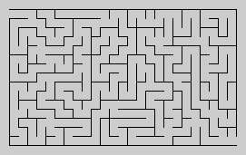
La manera de que el ser humano se libere del dolor es evitando todo…

dolor
dolor
Hola a «tos», soy Sidharta, otra vez, je, je, je. Te agradezco tela lo que has hecho por mí en la página 1. Tengo que pedirte otro favorcito. He estado tantos años meditando que estoy un poco «cansao» y después del trompazo que me he «dao» necesito ayuda para llegar al NIRVANA y convertirme en Buda. Pero el camino de los ocho senderos es tan difícil como resolver un laberinto. ¡Si pudieras ayudarme, «po favó»!


● Conocimiento de las 4
verdades
● Actitud recta
● Palabra recta
● Acción recta
● Ocupación recta
● Esfuerzo recto
● Pensamiento recto
● Concentración recta

NIRVANA



